Acceder al sistema Gemma con usuario y perfil activo para la funcionalidad modulo Maestro - RUT Bloqueado, hacer clic en el boton, Agregar un nuevo registro colocando todos lo campos, presionar Confirmar

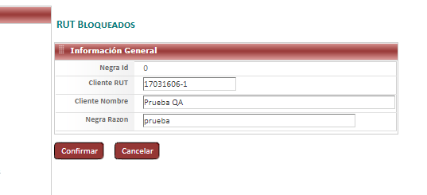

Resultado esperado

Registro creado de forma exitosa.

